Licitație pentru selectarea unei companii pentru realizarea lucrărilor de eficiență energetică în baza modelului integrat design-build (proiectare și construcție) la Centrul de găzduire și orientare pentru persoanele fără domiciliu stabil din mun. Chișinău (stradela Haltei nr. 2)

Caiet de sarcini

Descriere generală
Autoritatea Contractantă: | Direcţia generală asistenţă medicală și socială a Consiliului municipal Chişinău și AO Inclusiv EU (beneficiarul grantului)
Adresa obiectului | Mun. Chișinău, stradela Haltei 2
Prezentarea clădirii | Clădirea ”Centrului de găzduire și orientare pentru persoanele fără domiciliu stabil din mun. Chișinău” este o construcție cu două niveluri, fără subsol, renovată capital în 2004, când a fost înființat centrul.  Clădirea este compusă din corp de bază cu dimensiunile 29,35x12,62m și 2 corpuri anexate pe ambele laturi ale clădirii cu dimensiunile 6,6x6,4m.  Schema constructivă a corpului de bază este structură din zidărie de piatră. Pereții corpului sunt din zidărie de piatră de calcar tăiat cu grosimea de 490mm netencuiți și neizolați termic.  Structura portantă a anexelor este zidărie portantă din cărămidă.  Fațadele celor două corpuri-anexe sunt izolate termic cu polistiren expandat de 5cm.  Planșeele peste parter și etaj sunt din beton armat prefabricat cu goluri.  Peste planșeul de pod este aplicat strat de circa 10 cm din argilă expandată.  Acoperișul este în 4 pante, montat pe șarpantă din lemn, cu învelitoare din tablă cutată montată pe șipci din lemn, folia anti condens lipsește.  Sistemul de ventilare este de tip natural cu evacuarea aerului interior viciat peste acoperiș. Calitatea aerului interior lasă mult de dorit semn că ventilația naturală nu face față cerințelor.  Sistemul de încălzire este monotubular cu radiatoare uzate din fontă.  Tâmplăria exterioară (ferestre și uși) este din PVC.  Iluminatul este parțial eficient, cu unele corpuri LED înlocuite recent, dar persistă utilizarea becurilor incandescente și a tuburilor fluorescente.  Auditul Energetic efectuat în 2024 în cadrul proiectului “Parteneriate locale pentru eficiența energetică în servicii sociale” a identificat un șir de măsuri de eficientizare energetică la clădirea Centrului, și anume:  - izolare termică fațade;  - izolare termică planșeu de pod;  - modernizare a sistemului de iluminat;  - instalarea sistemului de ventilare descentralizat cu recuperare de căldură,  - modernizarea sistemului de management energetic cu schimbarea sistemului interior de distribuție a energiei termice, inclusiv înlocuirea radiatoarelor existente și montare robinete cu capuri termostat.
Numărul cadastral | 0100301.181.01
Planul clădirii | Etaj 1  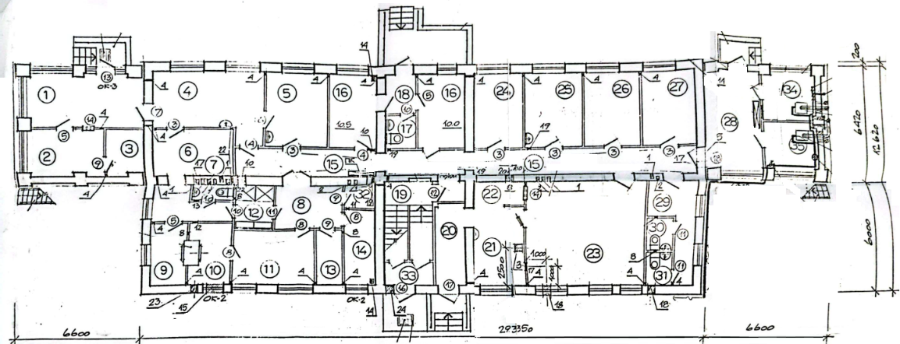  Etaj 2  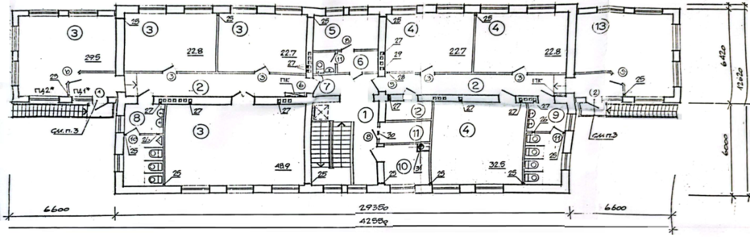
Fotofixări | 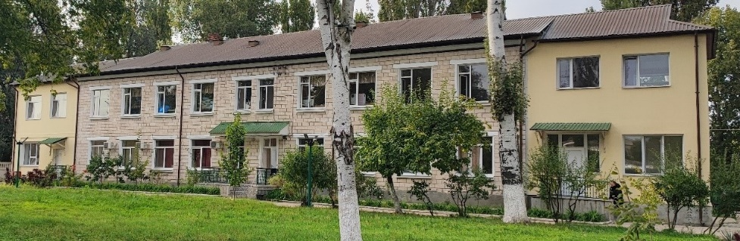  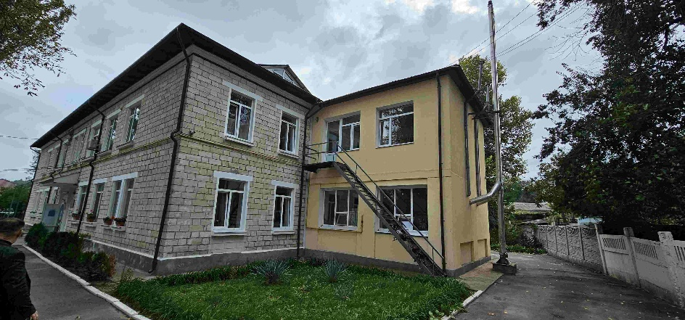
 | 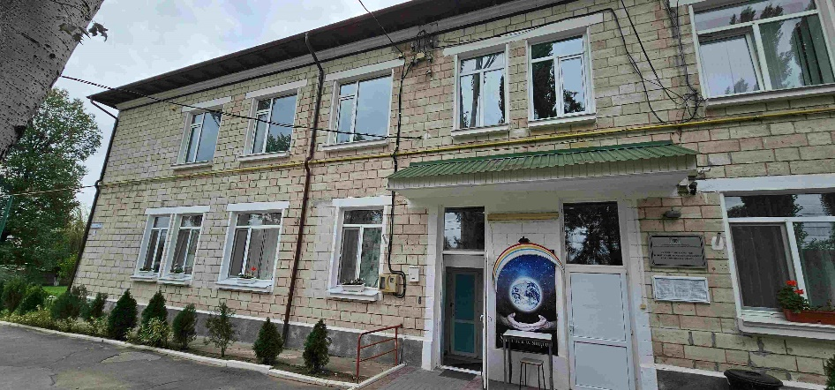
 | 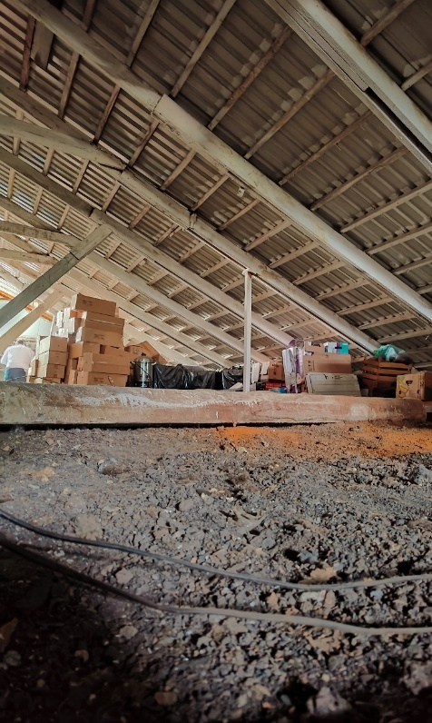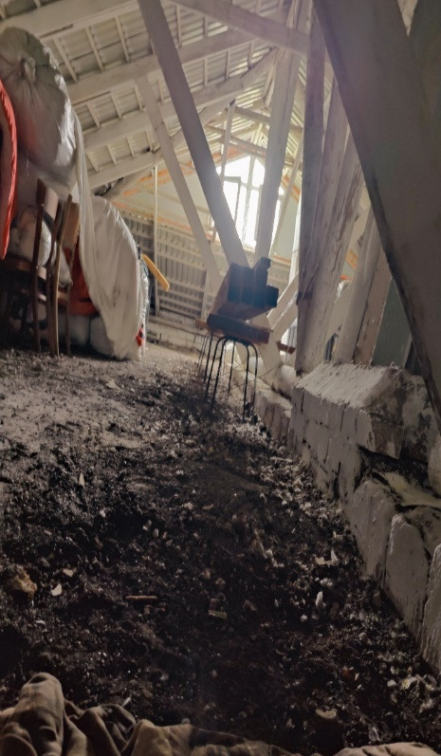
 | 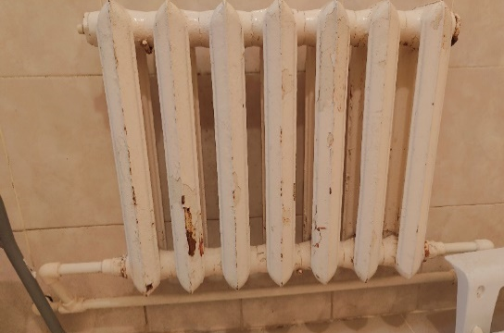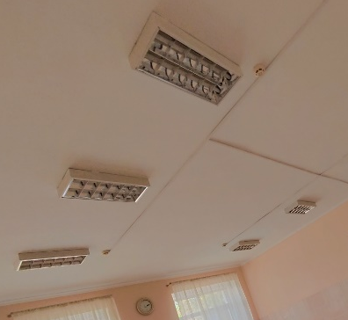
Obiectivul lucrării | Implementarea măsurilor de eficiență energetică prin abordare integrată design-build, ce include proiectarea şi executarea lucrărilor
Sarcina Antreprenorului General | - Elaborarea proiectului de execuție pentru lucrările solicitate (cel puțin compartimentele Memoriu Explicativ, Plan General, Soluții Arhitectural Constructive, Încălzire, ventilare și condiționarea aerului, Proiect de Organizare a execuției Lucrărilor de Construcție), inclusiv specificații tehnice, liste de cantități de lucrări, fișe coloristice ș.a..  - Verificarea proiectului de către verificatori de proiecte atestați, inclusiv întocmirea raportului unic de verificare;  - Supravegeherea de autor pe durata lucrărilor de construcție, inclusiv emiterea avizului din partea proiectantului la recepția la terminarea lucrărilor;  - Executarea lucrărilor de construcție/montaj conform caietului de sarcini.  Antreprenorul general va acorda suport la obținerea actelor permisive pentru inițierea lucrărilor (Autorizație de construire, Avize ș.a.);
Lucrările de construcție/  montaj solicitate | - Izolare termică a pereților exteriori, inclusiv soclu;  - Izolare termică a planșeului de pod (sub acoperiș șarpantă);  - Modernizarea iluminatului prin instalarea de corpuri LED eficiente energetic;  - Asigurarea confortului termic și eficientizarea consumului de energie termică:  - Modernizarea rețelei interioare de distribuție a agentului termic prin conversia la un sistem bitubular, care va permite reglarea eficientă și uniformă a temperaturii în toate spațiile;  - Înlocuirea corpurilor de încălzire (calorifere) cu modele noi de tip panou din oțel, echipate cu robinete cu cap termostatic, pentru un control individual al temperaturii în fiecare încăpere;  - Instalarea unui sistem de ventilare mecanică descentralizată cu recuperare de căldură, în vederea îmbunătățirii calității aerului interior și reducerii pierderilor de energie prin ventilație.  - Demontare rețele electrice și rețele de gaz de pe fațadă pe durata executării lucrărilor și restabilirea ulterioară, conform caietului de sarcini.
Termen de garanție pentru lucrări | 5 ani conform prevederilor Codului Urbanismului și Construcțiilor Nr. 434 din 28-12-2023
Rezultate așteptate | - Confort termic al clădirii îmbunătățit;  - Consum optimizat de energie prin măsurile de eficiență energetică aplicate.

Autoritatea contractantă | Direcţia generală asistenţă medicală și socială a Consiliului municipal Chişinău și AO Inclusiv EU
Obiectul achiziției | Eficientizarea energetică a “Centrului de găzduire și orientare pentru persoanele fără domiciliu stabil” din mun. Chișinău

LISTA CU CANTITĂȚILE DE LUCRĂRI

№  crt. | Simbol norme şi Cod resurse | Denumirea lucrărilor | Unitatea de masura |  | Volum
1 | 2 | 3 | 4 |  | 5
 |  | 1. Lucrari generale de constructie
 |  | 1.1. Fatada
1 | RpCJ35A | Desfaceri de tencuieli interioare sau exterioare driscuite la pereti sau tavane ( in locurile deteriorate ) |  | m2 |  | 10,0000
2 | TRI1AA04B1 | Incarcarea materialelor din grupa A - usoare si marunte prin aruncare - de pe teren, in vagon, categoria 1 |  | t |  | 0,7000
3 | TsI50B5 | Transportarea gunoiului de constructie cu autobasculanta la distanta de 15 km |  | t |  | 0,7000
4 | CF10A | Tencuieli exterioare driscuite, pe zidarie de caramida sau beton 2,5 cm grosime, executate manual, cu mortar de ciment-var M 50-T pentru sprit si mortar de var-ciment M 25-T pentru grund si stratul vizibil in cimp continuu (Locurile deteriorate) |  | m2 |  | 10,0000
5 | IzF55C | Termoizolarea exterioara peretilor a cladirilor cu tencuieli fine pe termoizolant (sisteme cu fixare rigida a termoizolantului), suprafata peretilor neteda: cu placi din vata minerala (Grosimea 100mm, Coeficient de transfer termic<0.039 [W/mK], densitatea minim 135 kg/m3) Pentru consolidarea colturilor se vor utiliza corniere din Al cu plasa (norma 0.8ml /m.p de fatada). Se vor folosi dibluri din plastic cu cuie metalice si cap termic |  | m2 |  | 334,0000
6 | IzF55B | Termoizolarea exterioara peretilor a cladirilor cu tencuieli fine pe termoizolant (sisteme cu fixare rigida a termoizolantului), suprafata peretilor neteda: cu placi de polistiren extrudat (XPS grosimea 100mm, coeficient de transfer termic <0.039 W/mK densitatea minim 35 kg/m3) soclu  Modificare norma: Plasa din fibra de sticla va fi inlocuita cu plasa metalica zincata D1,3 /25 x 25mm. |  | m2 |  | 56,2000
7 | CK26B | Montarea sorturilor din tabla prevopsita culoare alba la glafurile exterioare a ferestrelor cu prize laterale pentru profile si banda de etansare pe perimetru latimea 300mm |  | m |  | 63,0000
8 | CN54B | Aplicarea manuala a grundului cu cuart "Gleta" intr-un strat, la pereti exteriori la fatade |  | m2 |  | 334,0000
9 | CF30A | Tencuieli exterioare de 2-3 mm. grosime, executate manual. cu amestec "TINC" la pereti |  | m2 |  | 334,0000
10 | CI21B | Placarea peretilor cu placi din ceramica-granit:grosimea minim 9mm, calitate superioara dimensiuni pina la 600 x 600 mm (soclu) |  | m2 |  | 56,2000
11 | CB14A | Schela metalica tubulara pentru lucrari pe suprafete verticale la inaltimi pina la 30 m inclusiv, cu imobilizarea schelei timp de 25 zile (200 ore) |  | m2 |  | 510,2000
12 | RpCH29A | Plasa de siguranta, refolosibila, pe schele, la executarea invelitorilor si fatadelor |  | m2 |  | 510,2000
13 | RpCI42A | Demontarea elementelor de acoperis - jgheaburi, burlane, glafuri, sorturi, etc. |  | m |  | 200,0000
14 | CE22A | Sisteme de burlane tip brass din tabla protejata anticoroziv Se v-or monta burlanele existente |  | m |  | 75,0000
15 | CE20A | Sisteme de jgheaburi tip brass din tabla protejata anticoroziv Se v-or folosi jgheaburile eistente |  | m |  | 125,0000
16 | RpGA30B | Demontarea tevilor de otel pentru instalatii montate aparent, prin sudare avind diametrul de 1 1/4-2" (Retele de gaze naturale) |  | m |  | 40,0000
17 | RpGA02B | Montarea aparenta, pe pozitie existenta, a tevilor negre pentru instalatii, la locuri de ardere in cladiri de locuit si social-culturale, asamblate prin sudare avind diametrul de1 1/4-2" (ATENTIE se vor folosi tevile anterior demontate) |  | m |  | 40,0000
18 | RpGD07A | Grunduirea si vopsirea conductelor si aparatelor cu miniu de plumb si vopsea galbena de ulei, avind diametrul exterior de pina la 60 mm inclusiv (Culoarea se va coordona cu beneficiarul) |  | m |  | 40,0000
19 | RpGD01B | Verificarea la presiune a instalatiilor de gaze, pentru detectarea defectiunilor, in vederea inceperii reparatiilor, conductele fiind aparente sau ingropate si cu diametrul de 1 1/4"-2" |  | m |  | 40,0000
20 | SB30A | Suporti pentru sustinerea conductelor si pieselor de legatura avind greutatea de pina la 2 kg |  | kg |  | 22,0000
 |  | 1.2. Fatada anexelor
21 | RpCJ35A | Desfaceri de tencuieli interioare sau exterioare driscuite la pereti sau tavane ( Desfacerea termoizolantului existent - polisterol ) |  | m2 |  | 173,0000
22 | TRI1AA04B1 | Incarcarea materialelor din grupa A - usoare si marunte prin aruncare - de pe teren, in vagon, categoria 1 |  | t |  | 0,7000
23 | TsI50B5 | Transportarea gunoiului de constructie cu autobasculanta la distanta de 15 km |  | t |  | 0,7000
24 | IzF55C | Termoizolarea exterioara peretilor a cladirilor cu tencuieli fine pe termoizolant (sisteme cu fixare rigida a termoizolantului), suprafata peretilor neteda: cu placi din vata minerala (Grosimea 100mm, Coeficient de transfer termic<0.039 [W/mK], densitatea minim 135 kg/m3) Pentru consolidarea colturilor se vor utiliza corniere din Al cu plasa (norma 0.8ml /m.p de fatada). Se vor folosi dibluri din plastic cu cuie metalice si cap termic |  | m2 |  | 173,0000
25 | CK26B | Montarea sorturilor din tabla prevopsita culoare alba la glafurile exterioare a ferestrelor cu prize laterale pentru profile si banda de etansare pe perimetru latimea 300mm |  | m |  | 43,0000
26 | IzF55B | Termoizolarea exterioara peretilor a cladirilor cu tencuieli fine pe termoizolant (sisteme cu fixare rigida a termoizolantului), suprafata peretilor neteda: cu placi de polistiren extrudat ( XPS grosimea 100mm, coeficient de transfer termic <0.039 W/mK densitatea minim 35 kg/m3) soclu  Modificare norma: Plasa din fibra de sticla va fi inlocuita cu plasa metalica zincata D1,3 /25 x 25mm. |  | m2 |  | 18,0000
27 | CN54B | Aplicarea manuala a grundului cu cuart "Gleta" intr-un strat, la pereti exteriori la fatade |  | m2 |  | 173,0000
28 | CF30A | Tencuieli exterioare de 2-3 mm. grosime, executate manual. cu amestec "TINC" la pereti |  | m2 |  | 173,0000
29 | CI21B | Placarea peretilor cu placi din ceramica-granit: dimensiuni pina la 600 x 600 mm (soclu) |  | m2 |  | 18,0000
30 | CB14A | Schela metalica tubulara pentru lucrari pe suprafete verticale la inaltimi pina la 30 m inclusiv, cu imobilizarea schelei timp de 25 zile (200 ore) |  | m2 |  | 231,0000
31 | RpCH29A | Plasa de siguranta, refolosibila, pe schele, la executarea invelitorilor si fatadelor |  | m2 |  | 231,0000
 |  | 1.3. Termoizolarea glafurilor
32 | IzF55C | Termoizolarea exterioara peretilor a cladirilor cu tencuieli fine pe termoizolant (sisteme cu fixare rigida a termoizolantului), suprafata peretilor neteda: cu placi din vata minerala,gr.30mm,135kg/m3 |  | m2 |  | 41,9000
33 | CN54B | Aplicarea manuala a grundului cu cuart "Gleta" intr-un strat, la pereti exteriori la fatade |  | m2 |  | 41,9000
34 | CF30A | Tencuieli exterioare de 2-3 mm. grosime, executate manual. cu amestec "TINC" la pereti |  | m2 |  | 41,0000
 |  | 1.4. Termoizolarea glafurilor la anexa
35 | IzF55C | Termoizolarea exterioara peretilor a cladirilor cu tencuieli fine pe termoizolant (sisteme cu fixare rigida a termoizolantului), suprafata peretilor neteda: cu placi din vata minerala,gr.30mm,135kg/m3 Anexa |  | m2 |  | 21,0000
36 | CN54B | Aplicarea manuala a grundului cu cuart "Gleta" intr-un strat, la pereti exteriori la fatade Anexa |  | m2 |  | 21,0000
37 | CF30A | Tencuieli exterioare de 2-3 mm. grosime, executate manual. cu amestec "TINC" la pereti |  | m2 |  | 21,0000
 |  | 1.5. Termoizolarea Planseu de Pod
38 | CE17A | Strat suplimentar polimeric tip ondutiss montat sub stratul de invelitoare de tigla, placi ondulate sau amprentate (folie bariera de vapori Y=80g/m2) |  | m2 |  | 438,0000
39 | IzF10A | Strat termoizolator la terase, acoperisuri si plansee, Placi termoizolante, Vata minerala bazaltica L-0.038 W/mK densitatea 135kg/m2 grosimea 170mm |  | m2 |  | 438,0000
40 | CE17A | Strat suplimentar polimeric tip ondutiss montat sub stratul de invelitoare de tigla, placi ondulate sau amprentate (folie anticondes) |  | m2 |  | 438,0000
 |  | 1.6. Retele de incalzire
41 | RpIB11A | Demontari radiatoare de pozitie pentru desfiintare |  | m2 |  | 160,0000
42 | RpIC19B | Demontarea tevii negri, pentru instalatii, montate la incalzire centrala prin sudare, la constructii de locuit si social culturale, la legarea aparatelor, a coloanelor de distributie etc. avind diametrul de 1" -1 1/4" |  | m |  | 360,0000
43 | RpIB02A | Montarea radiatoarelor din otel sau aluminiu functionind cu apa calda de tip T22 |  | m2 |  | 60,0000
44 | IC35B | Teava din polipropilena armata sau nearmata, montata, la legatura corpurilor sau aparatelor de incalzire, in instalatii de incalzire centrala, avind diametrul exterior de 20,0 mm |  | m |  | 160,0000
45 | IC35C | Teava din polipropilena armata sau nearmata, montata, la legatura corpurilor sau aparatelor de incalzire, in instalatii de incalzire centrala, avind diametrul exterior de 25,0 mm |  | m |  | 260,0000
46 | IC37B | Piese de racordare cu doua imbinari (fitinguri) din polietilena, imbinate prin presare cu infiletare cu teava din polietilena armata, avind diametrul exterior de 20,0 mm Cot 90 |  | buc |  | 75,0000
47 | IC38B | Piesa de racordare (fiting), cu 2 imbinari, din polipropilena imbinate prin polifusiune cu teava din polipropilena armata, avind diametrul exterior de 25,0 mm Cot 90 |  | buc |  | 75,0000
48 | IC38G | Piesa de racordare (fiting), cu 3 imbinari, din polipropilena imbinate prin polifusiune cu teava din polipropilena armata, avind diametrul exterior de pina la 20,0 mm, inclusiv TEU 20x20x20 |  | buc |  | 80,0000
49 | IC38H | Piesa de racordare (fiting), cu 3 imbinari, din polipropilena imbinate prin polifusiune cu teava din polipropilena armata, avind diametrul exterior de 25,0 mm TEU 25x20x25 |  | buc |  | 60,0000
50 | RpID02B | Montarea Set de robinete, coltar, drept, cu diametrul de 1/2" (ATENTIE SET TUR RETUR cu CAP TERMOSTATIC) |  | buc |  | 60,0000
 |  | 1.7. Ventilatia cu recuperare
51 | RCsB30P | Forarea gaurilor strapunse in constructii din beton marca pina la 500, utilizind masina cu foreza-carota diamantata cu diametrul de: 170 mm |  | buc |  | 50,0000
52 | VC29A | Montarea recuperatorului de caldura pentru ventilarea incaperilor cu volum de aer de 70 m3/ora de tip PRANA 150 sau analogic |  | buc |  | 50,0000
53 | RpEB01A | Montarea conductorilor mascati, din aluminiu sau cupru, in tuburi, elemente de protectie, montati ingropat, avind sectiunea pina la 16 mmp |  | m |  | 250,0000
54 | RpEE03A | Montarea prizelor bipolare constructie normala din bachelita sau aminoplast, simpla, dubla, constructie impermeabila, etanse, etanse metalica sau similare, montate ingropat sub tencuiala sau aparent pe dibluri din lemn sau plastic |  | buc |  | 50,0000
 |  | 1.8. Iluminatul Interior
55 | RpEF23A | Demontari de corpuri de iluminat orice tip, inclisiv tijele si globurile |  | buc |  | 62,0000
56 | RpEF01B | Montarea corpurilor de iluminat, de plafon sau de perete, complet echipate de tip led 595x595mm, 48W, 220-240 V incorporate sau aplicate, lumina calda, rece sau neutra se va coordona cu beneficiarul |  | buc |  | 62,0000

